John Dalton
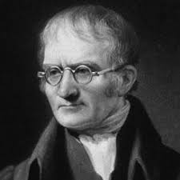
Nationalité : Britannique

Période de temps : 1766-1844
Invention : John Dalton n'a pas inventé une seule chose, mais est célèbre pour sa Théorie Atomique Moderne qui révolutionna la chimie, la Loi des Pressions Partielles (Loi de Dalton) en physique des gaz, la description du Daltonisme (cécité des couleurs) et la création de la première unité de masse atomique

